1. НАЗНАЧЕНИЕ КОНТРОЛЬНОЙ РАБОТЫ
Работа проводится с целью определения уровня освоения программного материала по предметумузыка для 4 класса.

2.ДОКУМЕНТЫ, ОПРЕДЕЛЯЮЩИЕ СОДЕРЖАНИЕ И ХАРАКТЕРИСТИКУ ДИАГНОСТИЧЕСКОЙ РАБОТЫ
Содержание и основные характеристики проверочных материалов определяются на основе следующих документов:
- ФГОС НОО и ФОП НОО
- Рабочая программа предмету математика, УМК «Школа России», учебник «Музыка» Е.Д. Критская, Г.П.Сергеева,Т.С.Шмагина

3. УСЛОВИЯ ПРОВЕДЕНИЯ КОНТРОЛЬНОЙ РАБОТЫ
При проведении диагностической работы предусматривается строгое соблюдение порядка организации и проведения независимой диагностики. Дополнительные материалы и оборудование не используются. Ответы учащиеся записывают в бланк тестирования.

4. ВРЕМЯ ВЫПОЛНЕНИЯ ДИАГНОСТИЧЕСКОЙ РАБОТЫ
На выполнение всей работы отводится 45 минут.

5. СОДЕРЖАНИЕ И СТРУКТУРА РАБОТЫ
Контрольная работа включает 9 заданий в двух вариантах: 8 заданий с кратким ответом и 1 задание с развернутым ответом.

В таблице представлено распределение заданий варианта по разделам содержания.
№ вопроса | Раздел содержания
1 | Определять музыку различных жанров, жанровую основу в пройденных музыкальных произведениях.
2 | Иметь представления о народной и профессиональной (композиторской) музыке; балете, опере, мюзикле, симфонии.
3 | Узнавать характерные черты музыкальной речи разных композиторов
4 | Узнавать изученные музыкальные произведения и называть имена их авторов.
5 | Умение ассоциировать  композитора с его произведением.
6 | Умение узнавать по изображению инструменты русского народного и симфонического оркестра и  группировать музыкальные инструменты.
7 | Знать национальную принадлежность танцев: хоровод, лезгинка, полонез, вальс.
8 | Знать народные обычаи, обряды, особенности проведения народных праздников
9 | Знание зарубежных и русских  композиторов.

6. СИСТЕМА ОЦЕНИВАНИЯ ОТДЕЛЬНЫХ ЗАДАНИЙ И КОНТРОЛЬНОЙРАБОТЫ В ЦЕЛОМ
Каждое верно выполненное задание с кратким ответом оценивается 1 баллом. Развернутый ответ оценивается 3 балла. Задание считается выполненным верно, если ученик дал ответ, совпадающий с эталоном. Количество баллов за выполнение заданий суммируется.

Шкала перевода баллов в оценки:
от 1 до 9 баллов – оценка 2;
от 10 до 16 баллов – оценка 3;
от 17 до 21 баллов – оценка 4;
от 22 до 26 баллов – оценка 5.

1 задание 1 балл. Задание считается выполненным верно, если ученик дал ответ, совпадающий с эталоном.

2задание
3 балла – всё сделано верно
2 балла – верно только 2 соответствия
1 балл – верно 1 соответствие
0 баллов – нет правильного ответа

3 задание 1 балл. Задание считается выполненным верно, если ученик дал ответ, совпадающий с эталоном.

4 задание
1 балл за верно выполненное задание

5 задание
1 балл за верно выполненное задание

6 задание
6 баллов-всё выполнено верно
5 баллов- верно выбраны 5 инструментов
4балла-верно выбраны 4 инструмента
3 балла-верно выбраны 3 инструмента
2 балла – верно выбраны 2 инструмента
1 балл – верно выбран один инструмент
0 баллов – нет верного ответа

7 задание
2 балл- за верно выполненное задание
1балл- за верно указано 1 слово
0 баллов- нет верного ответа

8 задание
5 баллов за верное выполнение задания
1балл за верно указанный праздник( нет развёрнутого ответа)
0 баллов –нет верного ответа

9 задание
Максимальный балл-6
За каждый верный ответ 1 балл.

7. Два варианта работы

I вариант

- Какой из этих музыкальных жанров не является вокальным?
_____________________________________________________
2. Приведи в соответствие. Соедини стрелками.
А) опера 1. актёры только танцуют
Б) балет 2. актёры только поют
В) симфония 3. играет оркестр

3. Кто четвертый лишний?
а) М. Глинка б) П. Чайковский в) Э. Григ г) Н. Римский-Корсаков

4. Кто из композиторов сочинил сюиту «Пер Гюнт»
5. Назовите композитора, написавшего оперу «Иван Сусанин»:
_______________________________________________
6.Какие музыкальные инструменты входят в состав оркестра русских народных инструментов, а какие в состав симфонического оркестра? Впиши нужные буквы.
1) Оркестр русских народных инструментов ____, ____, ____.
2) Симфонический оркестр ____, ____, ____.
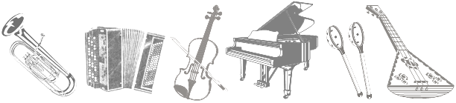

а) б) в) г) д) е)

7. Родина танцев:
а) Хоровод – ………………………………….
б) Вальс–………………………………………..

8.Назови народный праздник поклонения матушке-природе? Опиши его, как его отмечают.
_______________________________________________

9. Портреты, каких композиторов ты видишь? Укажи в нижней строке соответствия имён композиторов их портретам.
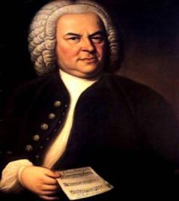  1) | а) Н. Римский-Корсаков
2)  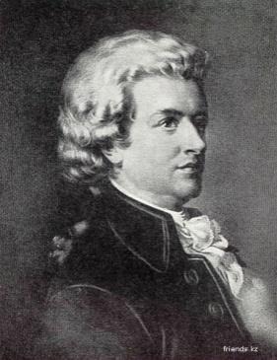 | б) И. Бах
3)  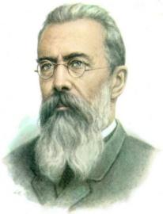 | в) М. Глинка
4)  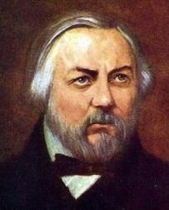 | г) В. Моцарт
5)  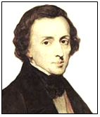 | д)Ф.Шопен
6)  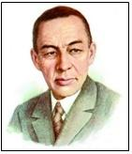 | е) С. Рахманинов
- 2) 3) 4) 5) 6)

Вариант 2
- Какой из этих музыкальных жанров не является вокальным?
_______________________________________________

2. Приведи в соответствие. Соедини стрелками.
А) симфония 1. актёры только танцуют
Б) опера 2. актёры только поют
В) балет 3. играет оркестр

3. Кто четвертый лишний?
а) М. Глинка б)Э.Григ в) П. Чайковский г) Н. Римский-Корсаков

4. Кто из композиторов сочинил оперу «Щелкунчик»

5. Назовите композитора балета «Петрушка»:
_______________________________________________

6. Какие музыкальные инструменты входят в состав оркестра русских народных инструментов, а какие в состав симфонического оркестра? Впиши нужные буквы.
1) Оркестр русских народных инструментов ____, ____, ____.
2) Симфонический оркестр ____, ____, ____.
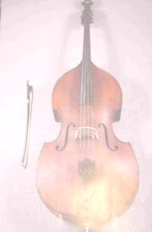
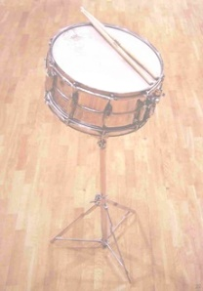
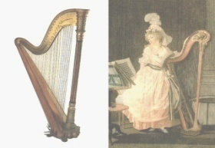
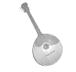
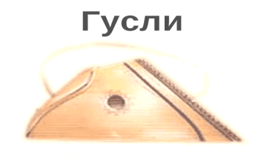
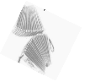

а) б) в) г) д) е)

7Родина танцев:
а) Лезгинка – …………………………………
б) Полонез – ……………………………………

8. Какой праздник называют «Светлым праздником»? Опиши его,как его отмечают.
_______________________________________________

9. Портреты каких композиторов ты видишь? Укажи в нижней строке соответствия имён композиторов их портретам.
1) | а) С. Рахманинов
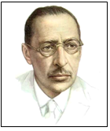  2) | б) Ф. Шопен
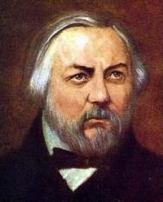  3) | в) М. Глинка
4) | г) И. Стравинский
5) | д) В. Моцарт
6) | е) Н. Римский-Корсаков
- 2) 3) 4)5) 6)

Ответы

Вариант 1  - Г  - А-2; Б-1; В-3  - В  - Э.Григ  - Б  6.1-Б,Д,Е 2-А,В,Г  7.Россия, Германия  8.Б  9.1-Б, 2-Г, 3-А, 4-В,5-Д,6-Е  . | Вариант 2  - Б  - А-3,Б-2,В-1  - Б  - П.Чайковский  - В  6.1-Б,Г,Д 2-А,В,Е  7.Грузия,Польша  8.Б  9.1-Б, 2-Г, 3-В, 4-А,5-Е,6-Д  .

